Garnier

Produk pencuci wajah Garnier yang merupakan produk kecantikan dari perusahaan Perancis **L'Oreal**. Perusahaan Garnier didirikan pada tahun 1909, yang bernama Garnier yang merupakan perusahaan L‟Oreal.

**1. Garnier Sakura Glow Whip Foam - 100ml**

Rp38.900

[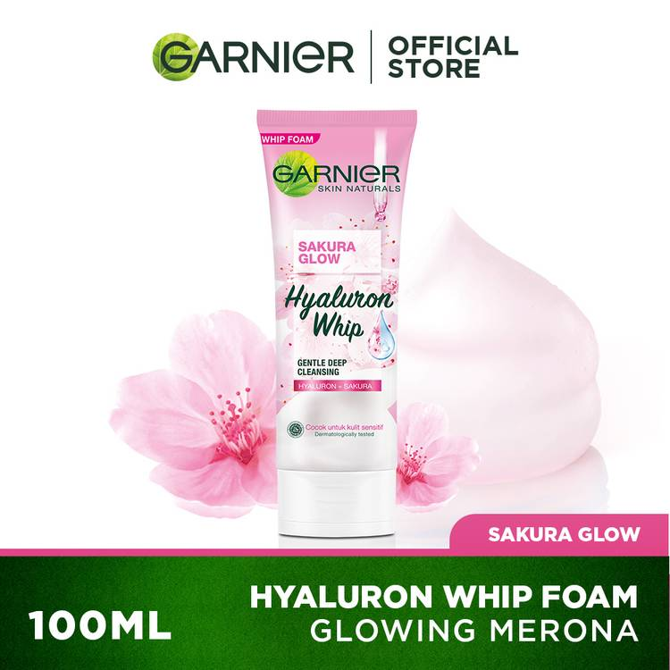](https://www.orami.co.id/shopping/product/garnier-sakura-glow-whip-foam-100ml?event=earn_traffic&source=Product%20Articles&action=Click&position=Detail%20Artikel%20|%20Shopping)

Bisa dibilang ini  merupakan produk Garnier untuk memutihkan wajah berupa sabun muka Sakura White Foam.

Selain bisa mencerahkan warna kulit, sabun ini juga efektif untuk mengangkat bakteri, kotoran, dan minyak yang bisa menyumbat pori-pori dan memicu kulit kusam serta berjerawat.

Kamu akan merasakan wajah yang lebih halus, kenyal, dan bersinar setelah cuci muka.

**2. Garnier Sakura Glow Hyaluron Booster Serum 30ml**

Rp145.000

[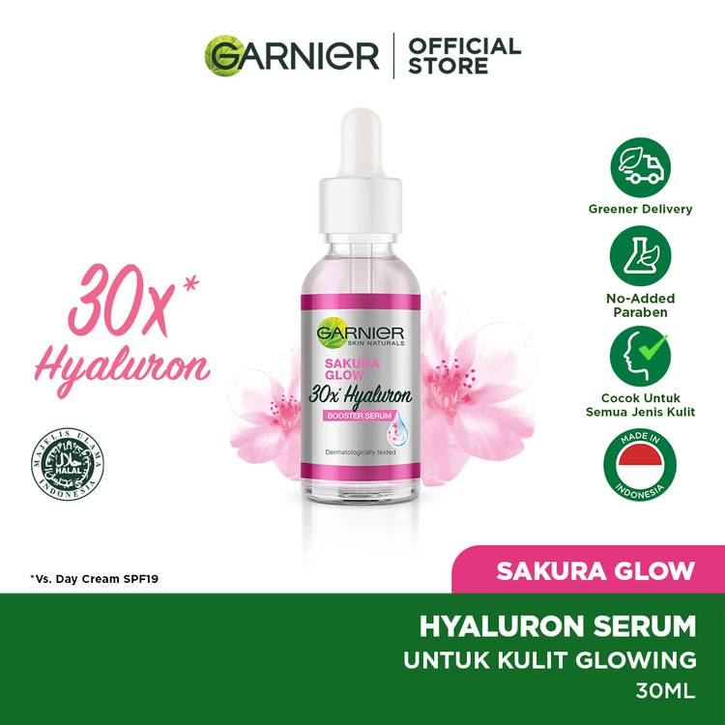](https://www.orami.co.id/shopping/product/garnier-sakura-glow-hyaluron-booster-serum-30ml?event=earn_traffic&source=Product%20Articles&action=Click&position=Detail%20Artikel%20|%20Shopping)

Garnier Sakura White Booster Serum dengan kandungan hyaluron dan ekstrak sakura akan membuat wajah cerah dan glowing dalam waktu 7 hari. Tekstur kulitmu juga akan jadi lebih halus, sehingga terasa lebih sehat.

Gunakan serum ini setelah kamu mencuci muka dengan Garnier Sakura White Foam Facial Cleanser. Untuk hasil yang lebih maksimal, lindungi juga kulitmu saat siang hari dengan krim siang dari Garnier.

**Baca Juga:** [**Review Garnier Sakura White Serum Mask, Kulit Cerah Seketika!**](https://www.orami.co.id/magazine/review-garnier-sakura-white-serum-mask)

**3. Garnier Sakura Glow Serum Day Cream SPF21 50ml**

Rp88.000

[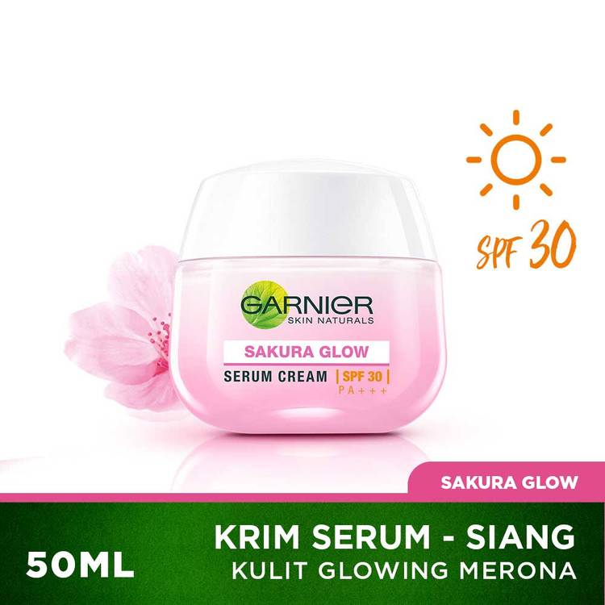](https://www.orami.co.id/shopping/product/garnier-sakura-glow-serum-day-cream-spf21-50ml?event=earn_traffic&source=Product%20Articles&action=Click&position=Detail%20Artikel%20|%20Shopping)

Produk Garnier untuk memutihkan kulit selanjutnya adalah Sakura White Pinkish Radiance Whitening Cream. Dilengkapi juga dengan SPF 30, krim ini bisa melindungi kulit dari kerusakan akibat sinar matahari berlebih.

Jadi selain lebih cerah, kulit juga akan tetap sehat. Apalagi, krim ini diperkaya juga dengan Pore Smoothing Serum yang akan mengecilkan pori-pori. Wajahmu juga akan terasa lebih halus.

Garnier Sakura White Pinkish Radiance Whitening Cream cocok untuk tipe kulit normal cenderung kering. Jadi jika kulitmu cenderung berminyak, sebaiknya pilih produk yang lebih sesuai agar produksi minyak bisa ditahan.

**4. Garnier Serum Mask Sakura Glow Water Glow**

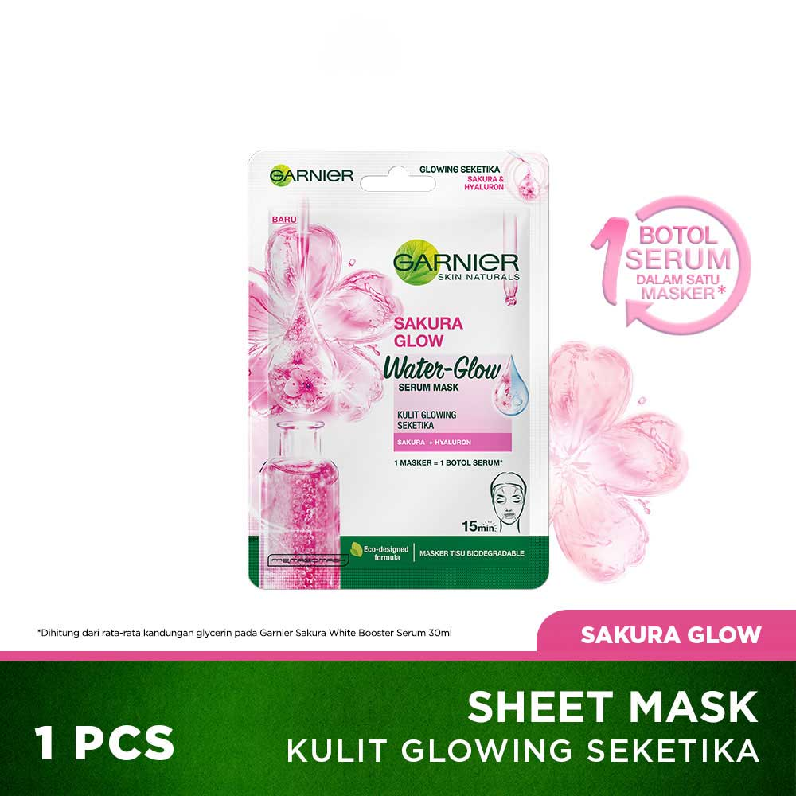

ADVERTISEMENT

Gunakan Garnier Serum Mask Sakura White untuk perawatan wajah praktis dan terjangkau. Sheet mask ini dijual dengan harga mulai dari Rp20.900 per lembar.

Terbuat dari ekstrak sakura dan hyaluronic acid, masker ini tidak hanya akan membuat wajah menjadi lebih cerah, tapi juga halus dan lembap. Dalam tiap lembarnya terkandung konsenterasi serum untuk 1 minggu.

Setelah pemakaian, kamu akan langsung bisa melihat kulit menjadi lebih lembap dan merona. Setelah penggunaan rutin satu minggu, wajah akan tampak lebih bercahaya dan sehat.

**5. Garnier Sakura Glow Hyaluron Water-Glow Essence 30ml**

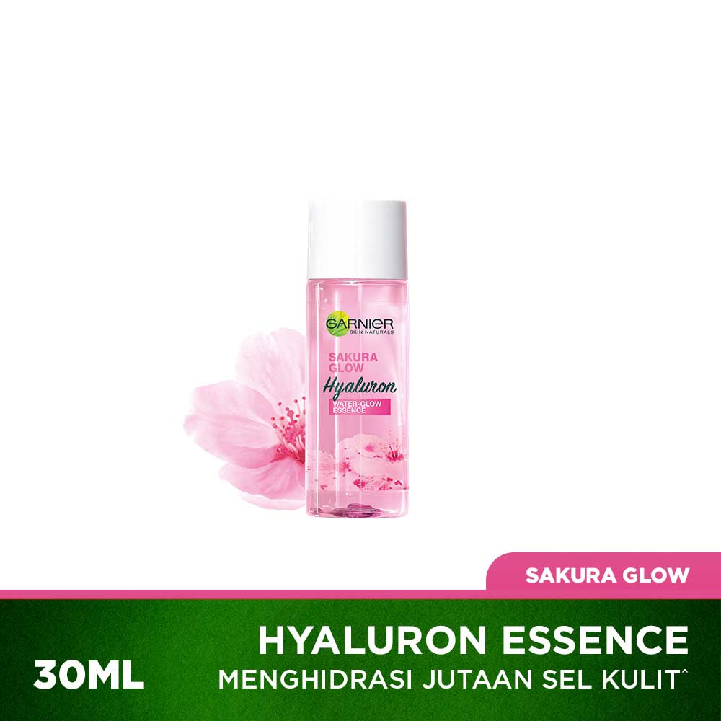

Garnier Sakura White Glow Water Essence akan membuat wajah lebih bersinar, cerah, lembap, dan kenyal. Dengan 1.000 kali kekuatan hidrasi dari hialuronat, kamu akan bisa merasakan manfaatnya sejak pertama kali pemakaian.

Untuk hasil maksimal, gunakan 3-4 tetes setiap pagi dan malam setelah membersihkan wajah dengan sabun muka. Setelah itu, lanjutkan perawatan dengan booster serum dan krim pelembap.

**6. Garnier Bright Complete Whip Foam 100ml**

Rp38.900

[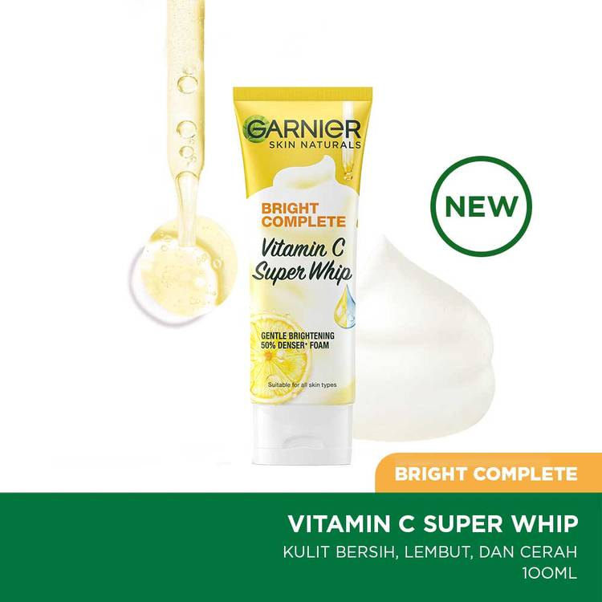](https://www.orami.co.id/shopping/product/garnier-bright-complete-whip-foam-100ml?event=earn_traffic&source=Product%20Articles&action=Click&position=Detail%20Artikel%20|%20Shopping)

Garnier Complete Brightening Face Wash Scrub cocok untuk kamu yang punya kulit berminyak dan ingin mendapatkan wajah yang lebih cerah bebas kusam.

Dengan butiran scrub yang halus, sabun muka ini ampuh mengangkat minyak. Kulit akan terasa kesat dan cerah seketika setelah cuci muka.

Untuk kamu yang memiliki kulit kering dan sensitif, sebaiknya tidak menggunakan sabun muka ini karena akan membuat kulit semakin kering. Garnier juga menyediakan jenis lain yang bisa disesuaikan dengan kondisi kulitmu.

**7. Garnier Bright Complete Vitamin C 30X Booster Serum 30ml**

Rp145.000

[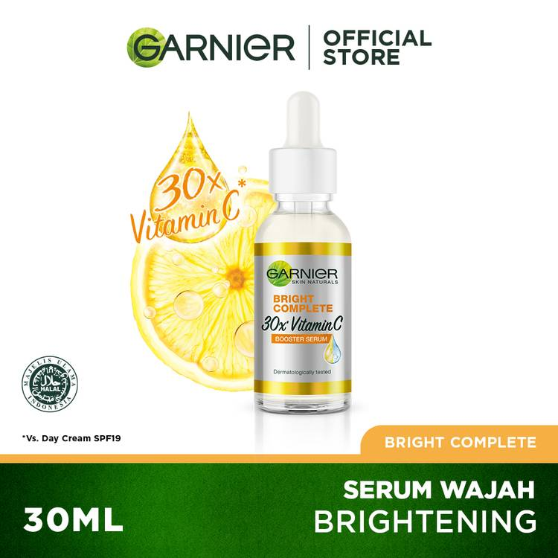](https://www.orami.co.id/shopping/product/garnier-bright-complete-vitamin-c-30x-booster-serum-30ml?event=earn_traffic&source=Product%20Articles&action=Click&position=Detail%20Artikel%20|%20Shopping)

[Booster serum Garnier Light Complete](https://www.orami.co.id/magazine/review-garnier-light-complete-booster-serum) yang mengandung vitamin C akan mempercepat kulit mencapai rona yang lebih cerah. Terbuat dari vitamin C murni yang diekstrak dari Lemon Yuzu Jepang, serum ini aman untuk hampir semua jenis kulit.

Teksturnya ringan dan tidak lengket di kulit. Kamu bisa menggunakannya untuk meratakan warna kulit yang belang akibat bekas jerawat.

Pakailah Garnier Light Complete Vitamin C Booster Serum secara teratur setelah mencuci muka dengan sabun cuci muka pencerah wajah dari Garnier. Maka kamu akan mendapatkan hasil maksimal dalam waktu singkat.

**8. Garnier Pure Active Matcha Foam**

Foto: Garnier Pure Active Matcha Foam

*Foto Garnier Pure Active Matcha Foam (Sumber: Garnier.co.id)*

Garnier Pure Active Matcha Foam adalah produk yang tak bisa kamu lewatkan. Skincare yang satu ini bisa membersihkan wajah dari minyak berlebih dan juga polusi. Facial foam ini dijamin bikin wajah bebas dari sisa makeup. Skincare ini bisa mengangkat sel kulit mati. Kaya akan ekstrak Teh Hijau Matcha, produk ini bisa mengurangi minyak berlebih dan kekusaman. Wajah jadi lebih bersih dan cerah alami. Kelembapan wajahpun bisa tetap terjaga.

**Baca Juga:** [**Review Garnier Light Complete White Speed Brightening Foam, Wajah Langsung Cerah!**](https://www.orami.co.id/magazine/review-garnier-light-complete-white-speed-brightening-foam)

**9. Garnier Micellar Water Pink 125Ml**

Rp999.999.999

[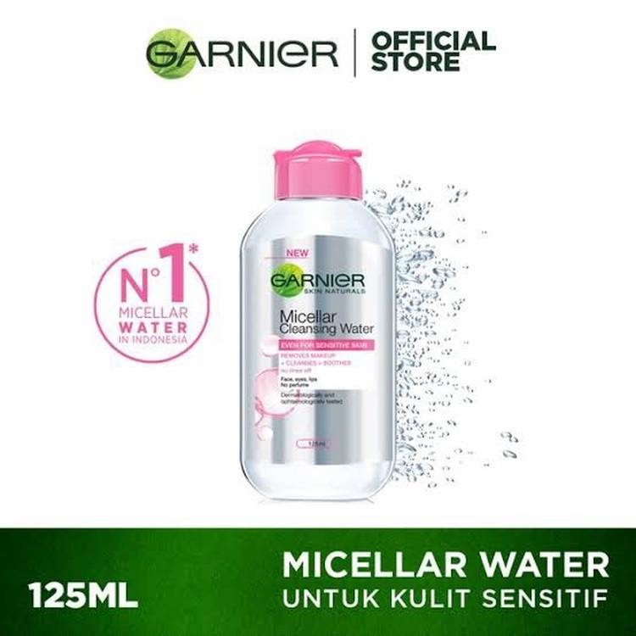](https://www.orami.co.id/shopping/product/garnier-micellar-water-pink-125ml?event=earn_traffic&source=Product%20Articles&action=Click&position=Detail%20Artikel%20|%20Shopping)

Rangkaian skincare Garnier yang penting yaitu pembersih wajah. Garnier Micellar Cleansing Water adalah pembersih makeup yang memiliki tekstur air dan tergolong lembut di wajah. Formula yang dimilikinya dapat bekerja secara efektif untuk menghapus riasan, membersihkan wajah dari kotoran dan debu, serta memberikan efek menyegarkan.

Pembersih multifungsi ini mengandung Micellar Technology yang mampu mengangkat minyak, debu, serta make up di wajah secara menyeluruh. Produk ini juga aman digunakan karena tidak mengandung alkohol dan mampu melembapkan kulit karena adanya kandungan Glycerin.

**10. Garnier Pure Active Sensitive Anti-Acne Serum Cream**

Foto: Garnier Pure Active Sensitive Anti-Acne Serum Cream

*Foto Garnier Pure Active Sensitive Anti-Acne Serum Cream (Sumber: Garnier.co.id)*

Garnier Pure Active Sensitive Anti-Acne Serum Cream diformulasikan tanpa minyak dan sangat cocok untuk kulit sensitif rentan berjerawat. Skincare Garnier ini mengandung kombinasi oil control zinc dan ekstrak Witch Hazel yang mampu melembutkan kulit, meminimalisir tampilan pori-pori, serta mengurangi jerawat dan bekasnya.

Teksturnya tergolong kental dan mudah diratakan. Garnier juga mendesain produk ini agar mampu menjaga kelembapan kulit dan tidak memicu alergi. Kemasannya tergolong travel friendly dalam tube kecil.

**11. Garnier Pure Active 12 in 1 Multi Action Scrub**

Foto: Garnier Pure Active 12 in 1 Multi Action Scrub

*Foto Garnier Pure Active 12 in 1 Multi Action Scrub (Sumber: Garnier.co.id)*

Garnier Pure Active 12 in 1 Multi Action Scrub adalah pembersih wajah yang dilengkapi dengan scrub untuk membersihkan kulit wajah dari jerawat dan minyak. Garnier melengkapi sabun muka jerawat ini dengan bahan yang mengandung anti bakteri serta ekstrak blueberry alami yang dapat melawan 12 masalah kulit, terutama [kulit berminyak](https://www.orami.co.id/magazine/sabun-cuci-muka-untuk-kulit-berminyak) dan kombinasi.

Kelebihan dari produk ini adalah scrub-nya yang memiliki butiran halus sehingga tidak akan memicu iritasi saat diaplikasikan. Namun, scrub tersebut mampu mengangkat kotoran dan sel kulit mati dengan efektif. Dengan harga yang sanga terjangkau, produk ini bisa menjadi salah satu alternatif untuk membersihkan kulit wajah dengan tepat.

**12. Garnier Men Acno Fight Anti-Acne Scrub In Foam**

Foto: Garnier Men Acno Fight Anti-Acne Scrub In Foam

*Foto Garnier Men Acno Fight Anti-Acne Scrub In Foam (Sumber: Garnier.co.id)*

Bukan hanya untuk perempuan, Garnier juga memiliki produk perawatan kulit untuk laki-laki, yaitu sabun cuci muka yang dinamakan Acno Fight Anti-Acne Scrub In Foam. Yup, facial foam dari rangkaian Garnier Men ini dirancang khusus untuk kulit pria dengan jenis kulit berminyak dan berjerawat. Kandungan unggulan pada produk ini adalah Salicylic Acid serta herbal repair.

**13. Garnier Bright Complete Brightening Face Wash Foam**

Foto: Garnier Bright Complete Brightening Face Wash Foam

*Foto Garnier Bright Complete Brightening Face Wash Foam (Sumber: Garnier.co.id)*

Garnier Bright Complete Brightening Face Wash Foam bisa jadi pilihan yang tepat untuk produk sabun cuci muka.

Meski berbentuk foam, sabun cuci muka yang satu ini tidak membuat wajah terasa kesat. Akan tetapi, kemampuannya tidak kalah hebat untuk menjadikan wajahmu lebih cerah.

Bahkan, sabun muka ini bisa membersihkan lapisan kulit yang kotor dengan polusi ataupun make-up hingga 10 lapis sekalipun.

**14. Garnier Whitening Peel Off Mask**

Foto: Garnier Whitening Peel Off Mask

*Foto Garnier Whitening Peel Off Mask (Sumber: Garnier.co.id)*

Produk Garnier untuk memutihkan kulit yang terakhir adalah peel off mask yang terbuat dari Yuzu. Selain membuat wajah terlihat lebih cerah, produk ini juga akan mengangkat sel kulit mati secara efektif.

Produk ini adalah solusi praktis untuk menyingkirkan wajah kusam, kotoran, serta sel kulit mati.

**Baca Juga:** [**Review Garnier Micellar Water Rose oleh Moms Orami, Kotoran Terangkat Maksimal!**](https://www.orami.co.id/magazine/review-garnier-micellar-water-rose)

**15. Garnier Super UV Spot Proof SPF 50+ PA+++**

Foto: Garnier Super UV Spot Proof SPF 50+ PA+++

*Foto Garnier Super UV Spot Proof SPF 50+ PA+++ (Sumber: Garnier.co.id)*

Kamu juga harus melengkapi perawatan kulit kamu dengan [menggunakan sunscreen](https://www.orami.co.id/magazine/cara-menggunakan-sunscreen). Sunscreen memiliki manfaat untuk melindungi kulit dari paparan sinar matahari.

Skincare Garnier memiliki produk sunscreen, yakni Garnier Super UV Spot Proof SPF 50+ PA+++. Produk tersebut tak hanya mengandung SPF 50, tapi juga ada kandungan vitamin C yang dapat mencerahkan dan menyamarkan noda hitam.

Ada  juga kandungan vitamin E yang dapat melindungi kulit dari paparan sinar matahari dan polusi.

**16. Garnier Brightening Eye Serum Mask**

Foto: Garnier Brightening Eye Serum Mask

*Foto Garnier Brightening Eye Serum Mask (Sumber: Garnier.co.id)*